目录
第一章 SAP创建WS 2
1.1 概要技术说明 2
1.2 创建RFC函数 2
1.3 创建WS 3
1.4 外部系统访问配置 8
第二章 SAP调用WS 12
2.1 概要技术说明 12
2.2 创建服务代理对象 12
2.3 创建端口 16
2.3.1 创建默认端口 16
2.3.2 配置默认端口 17
2.4 程序实现调用 19
2.4.1 代码实现 19
第三章 数据交换格式 20
3.1 数据交换格式 20

SAP创建WS

概要技术说明
Web Service 简介：构建互联网分布式系统的基本部件。Web Services 正成为企业应用集成（Enterprise Application Integration）的有效平台。你可以使用互联网中提供的Web Service构建应用程序，而不必考虑这些Web Service是怎样运行的。
Web Service通过标准通信协议，在互联网上发布程序模块（以服务的方式），目前大部分是用SOAP来做通信协议。
本文档为一个SAP ECC（以下简称ECC）系统如何生成Web Service（以下简称WS）供外部系统调用的示例。ECC系统生成WS的大致流程为：首先在SAP中创建一个属性为RFC的函数，然后对该函数进行封装，最后通过事务代码——SOAMANAGER进行配置，即可得到供外部系统进行调用WS的URL。详细技术说明见1.2—1.4。
系统环境：SAP ECC 6.0， BASIS 700 SP15；
WS通讯协议：SOAP 1.1（此ECC的版本暂不支持SOAP1.2）。

创建RFC函数
使用TCODE：se37或SE80，首先在函数组(函数组自行创建)中创建一个函数,在弹出的界面输入相关参数，将Processing Type选为RFC类型即可。具体如下：
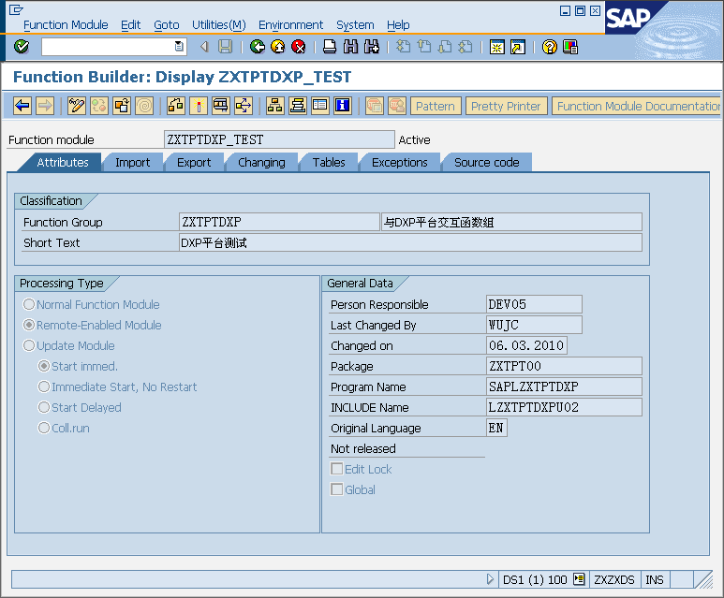
该函数的输入、输入参数均为String类型。

创建WS
创建WS有两种途径，一种是通过SE80，另一种是通过SE37，前一种提供了多种选择类型(WS、Proxy Object 等)，后者只能创建WS。本文档使用后一种方法，通过如下路径：Utilities->More Utilities->Create Web Service->Form the Function Module。
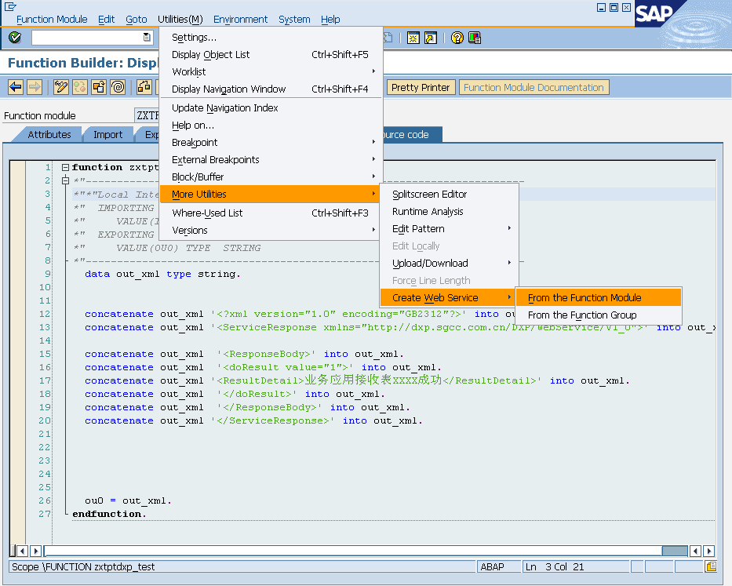

系统弹出Web Service创建向导，输入服务名称、描述：
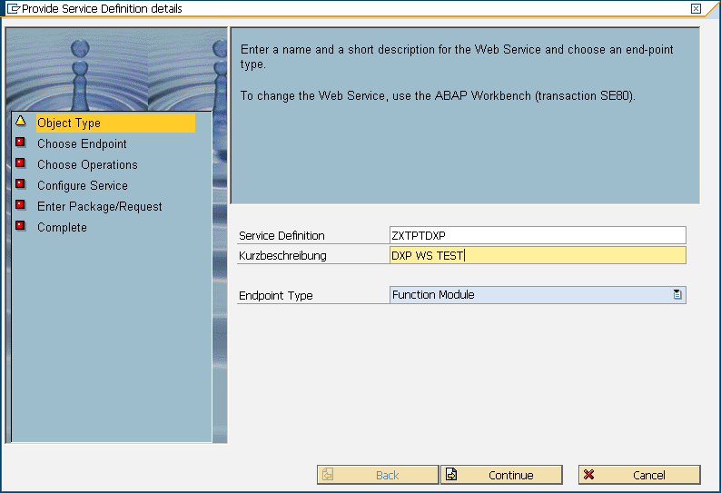
Name Mapping和XML文件中生成的函数名对应的变量命名有关，一般不选。
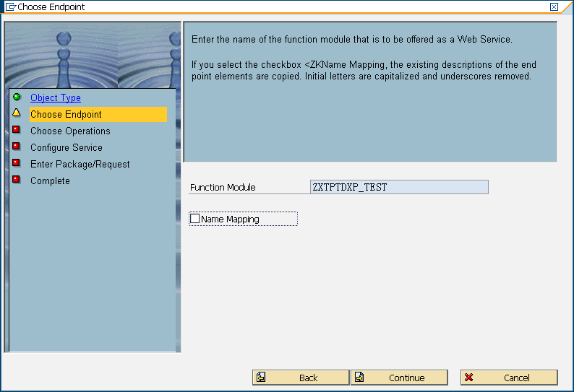
Profile为安全文件设置，即外部系统访问该服务时ECC系统设置的安全级别。Deploy Service可不选。
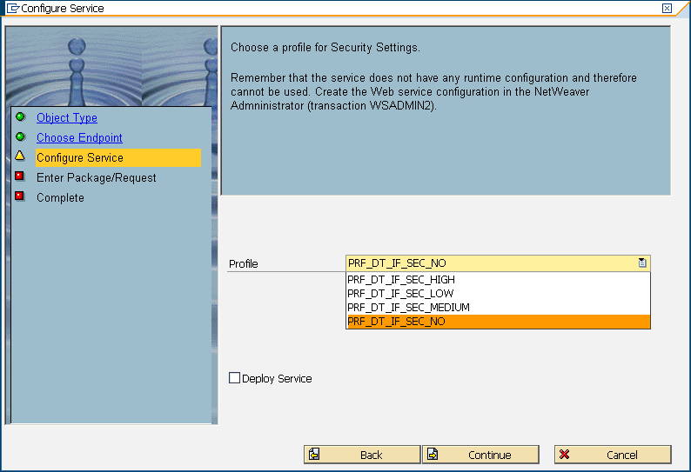
输入开发包和传输请求：
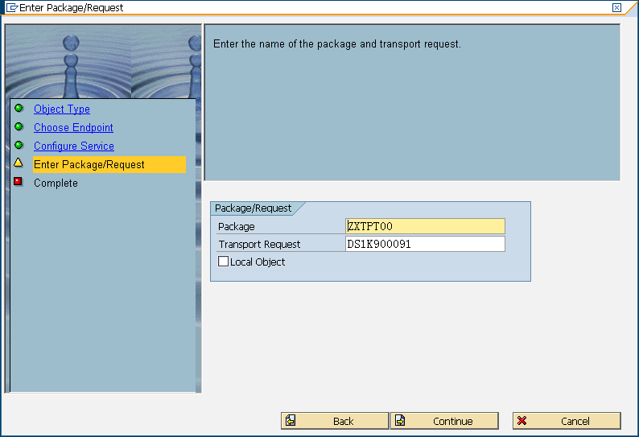
完成：
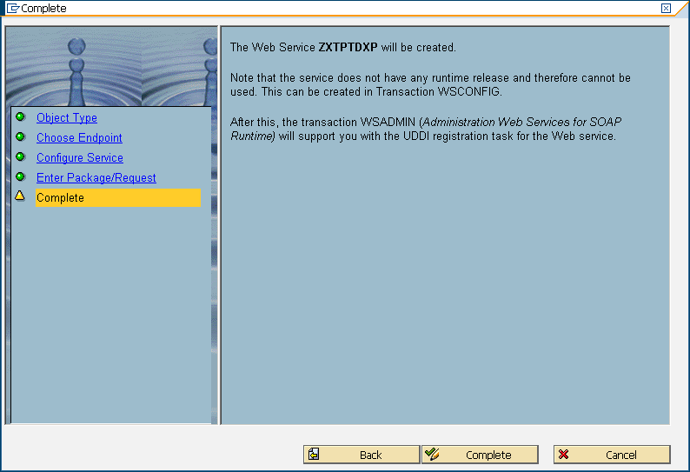
基本信息如下：
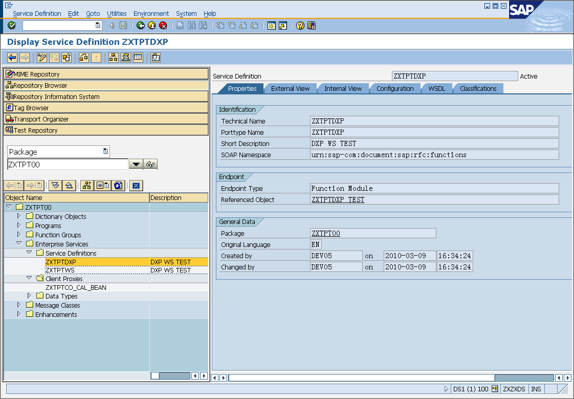

外部系统访问配置
若是生成的WS供SAP系统调用，则此步骤可省略，非SAP系统访问则必须配置。通过事务代码：SOAMANAGER对Web Service（ZXTPT_DXP）进行配置。具体过程如下：
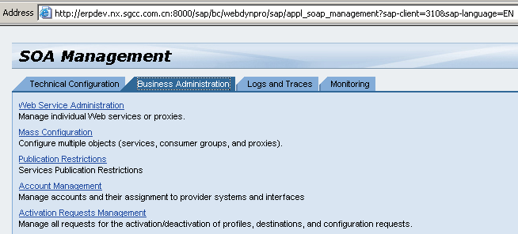
点击Web Service Administration进行配置，进入后选择自己创建的WS，然后点击Apply Selection：
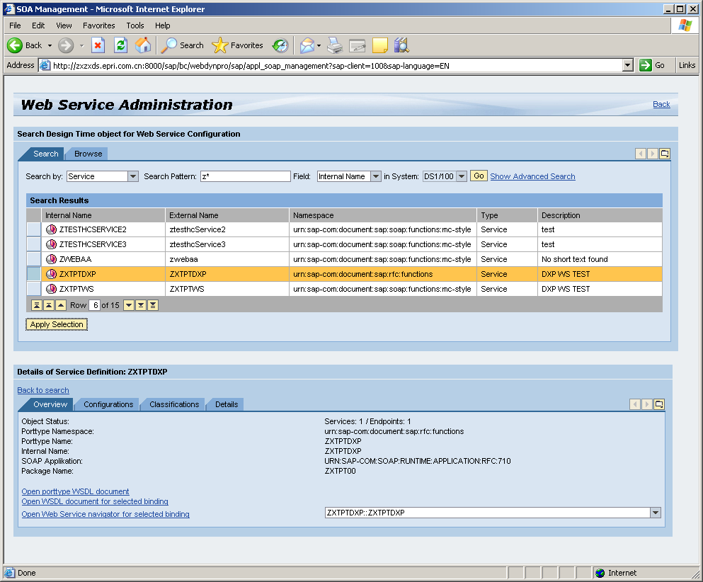
点击 Configurations，再点击Edit按钮，如下：
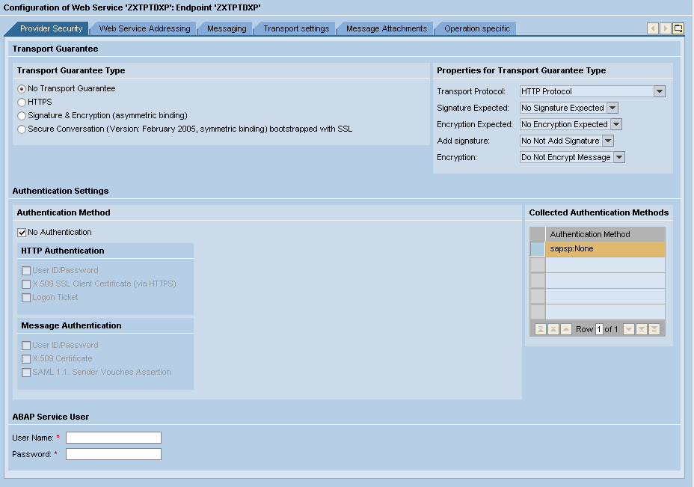
在上图中输入用户名和密码即可，然后点击Save按钮配置完成。再点击下图中的Overview按钮，然后打开：Open WSDL document for selected binding标签，即可获得URL。
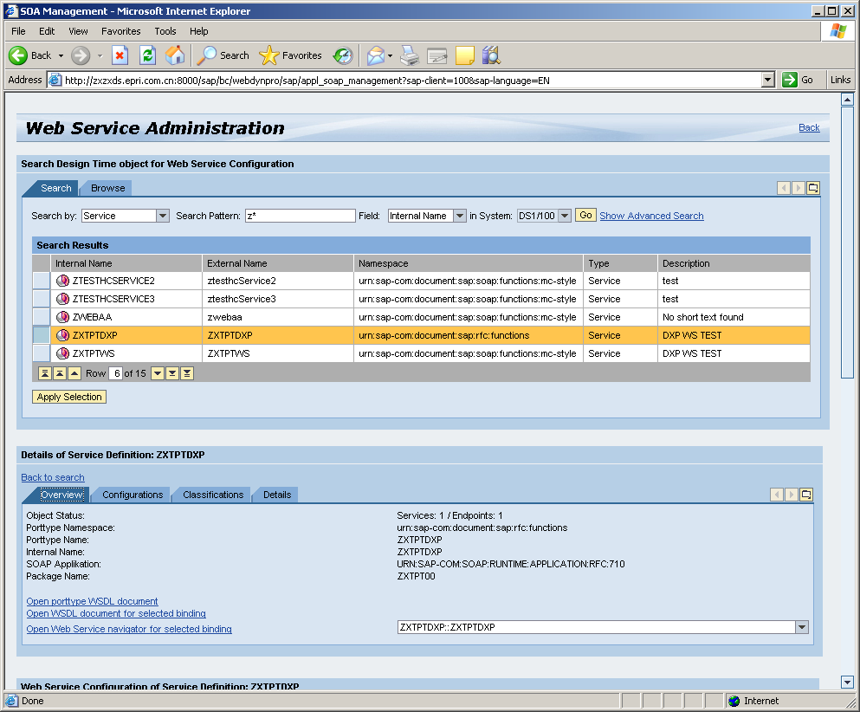
URL在IE的地址栏中获得。
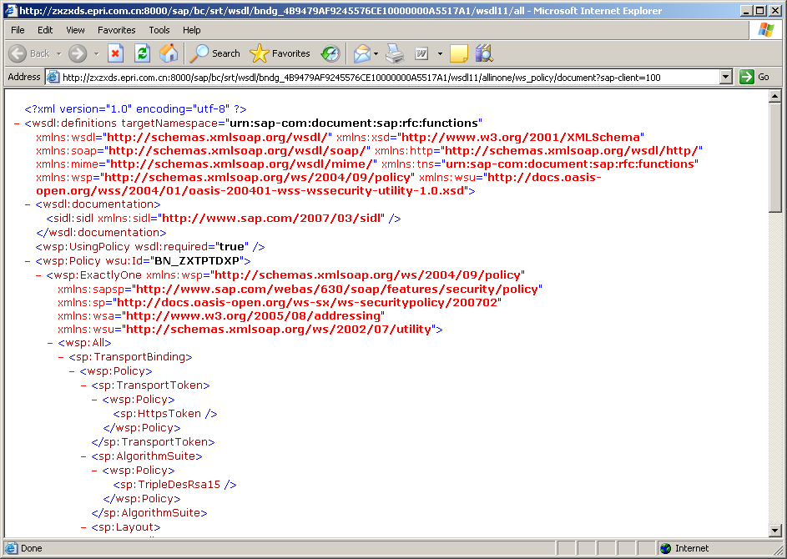

SAP调用WS

概要技术说明
ECC系统调用外部WS是企业信息系统整合集成时经常遇见到的情况，本章为一个ECC系统调用外部WS来实现和企业门户的数据交换例子。ECC系统调用外部WS的大致流程为：首先在SAP中创建一个代理对象，然后为对象创建端口，并将配置端口激活，最后通过事务代码——SOAMANAGER进行配置，即可在程序中调用WS中提供的方法，以实现系统间的数据传输。详细技术说明见2.2—2.4。
系统环境：SAP ECC 6.0， BASIS 700 SP15；
WS通讯协议：SOAP 1.1（此ECC的版本暂不支持SOAP1.2）。

创建服务代理对象
使用TCODE：se80，选择建立,在弹出的界面输入相关参数即可。具体流程如下：
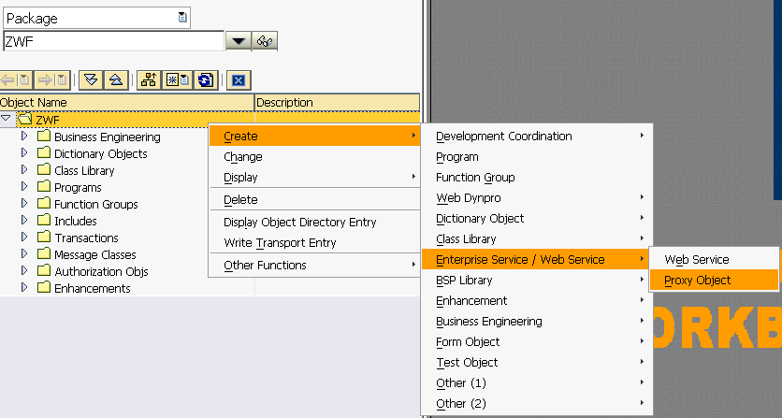
选择服务消费者：
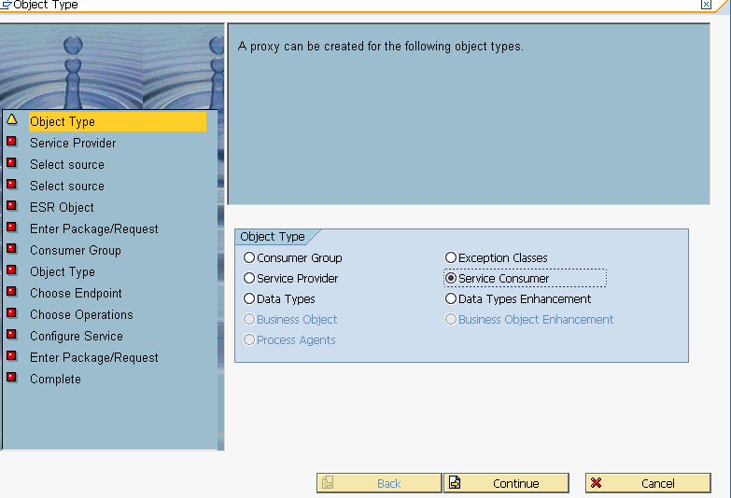
选择URL/HTTP类型：
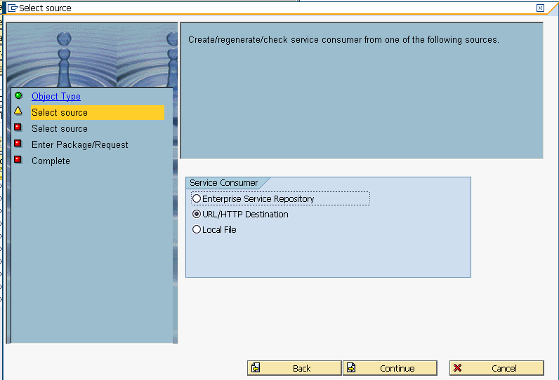
输入你需调用的URL：
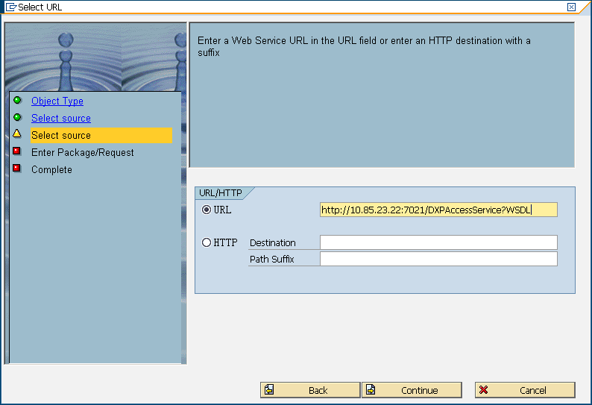
输入开发包、前缀号和请求号：
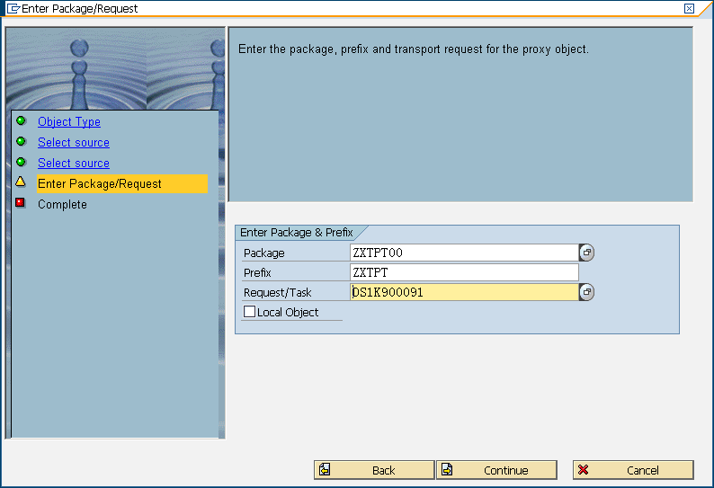
完成：
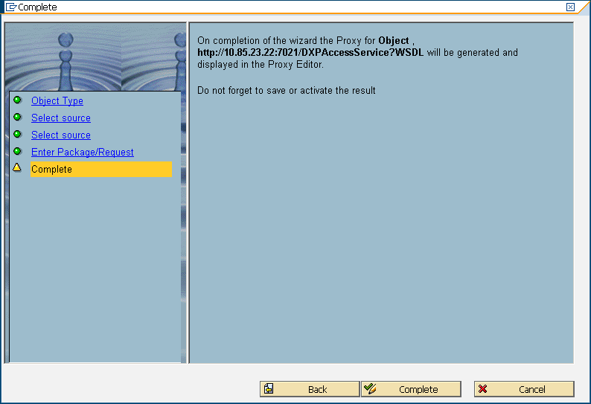
最后生成了前缀名为ZXTPT的Proxy Object，它包含了很多种方法，此处只调用方法dxpaccess_service。
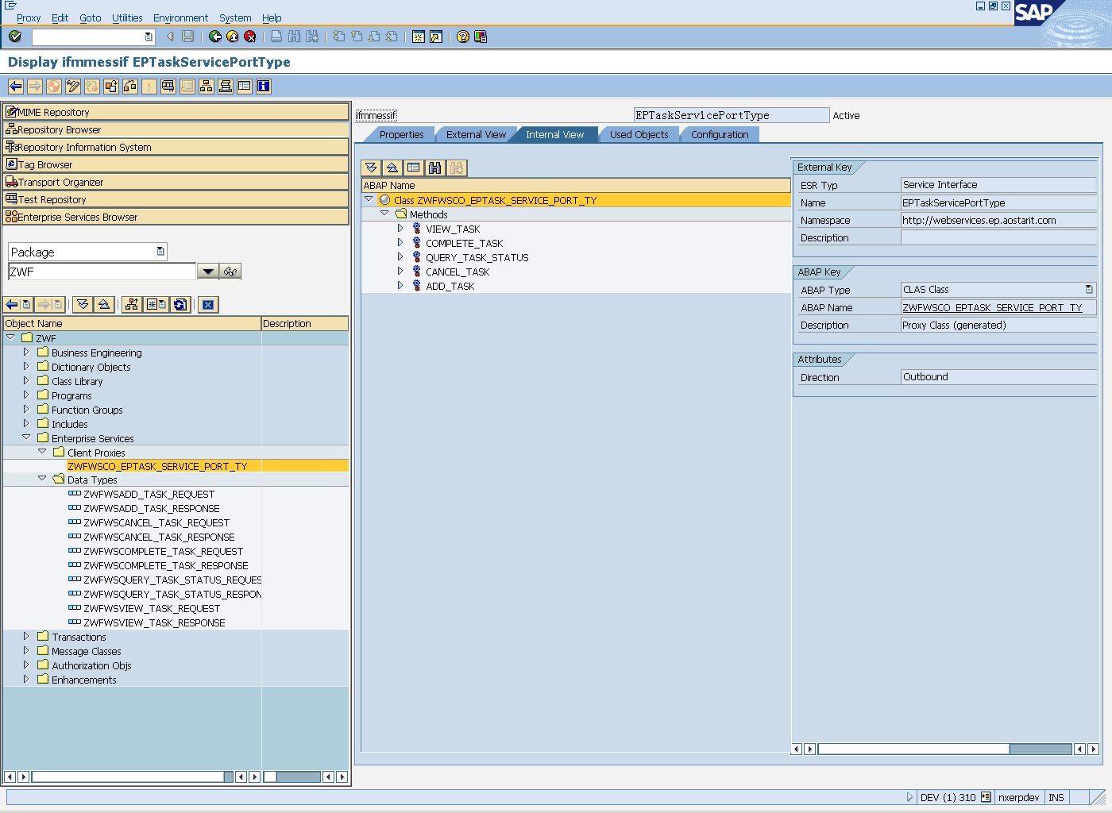

创建端口

创建默认端口
通过事务代码：LPCONFIG为Proxy Object 创建一个默认端口。具体过程如下：
输入类名称和端口名称，若是默认调用的端口，打上对号：
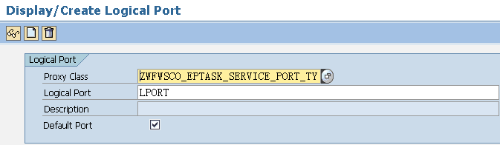
编辑端口，输入名称、URL和应用设置等：
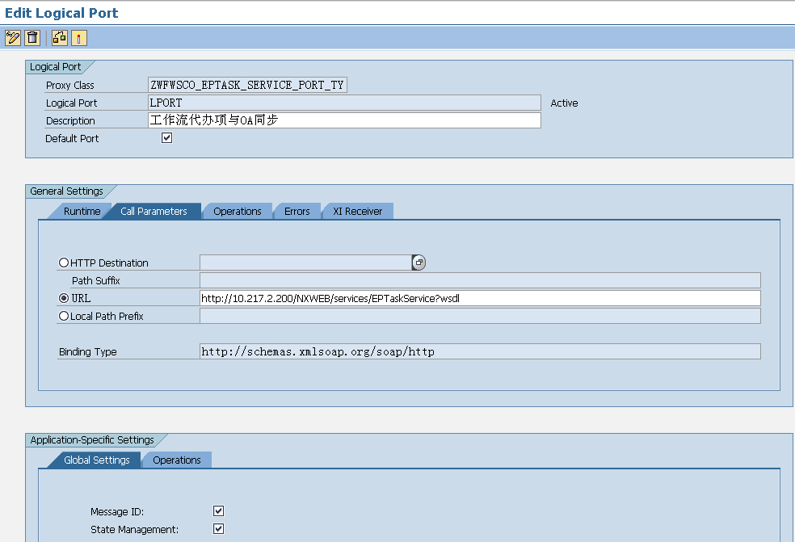
检查无误后，点击激活按钮激活此端口即可。

配置默认端口
通过事务代码：SOAMANAGER对Proxy Object 进行配置。具体过程如下：
点击Web Service Administration进行配置，进入后选择自己创建的代理类，然后点击Apply Selection：
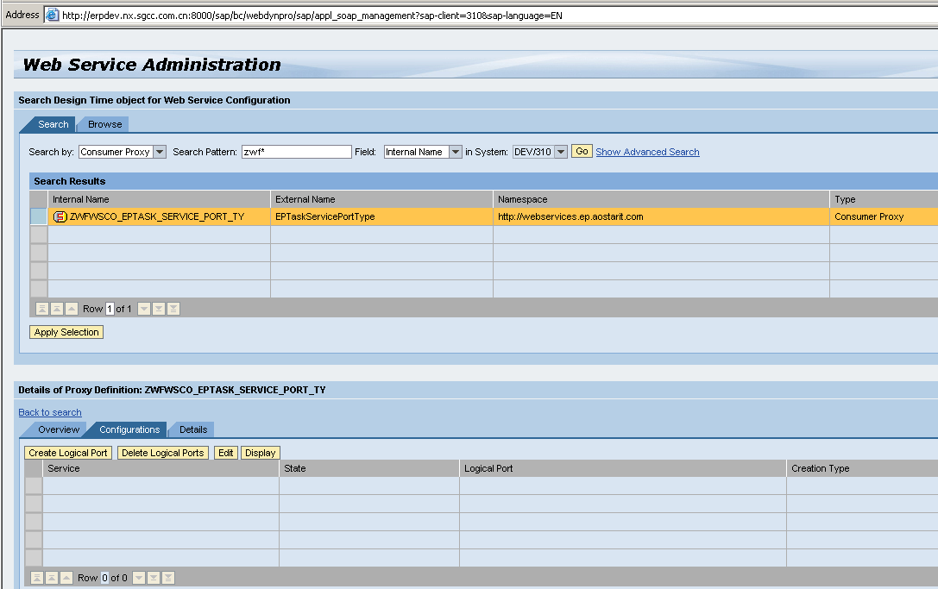
点击 Create Logical Prot会弹出如下窗口，分别输入相关参数即可：
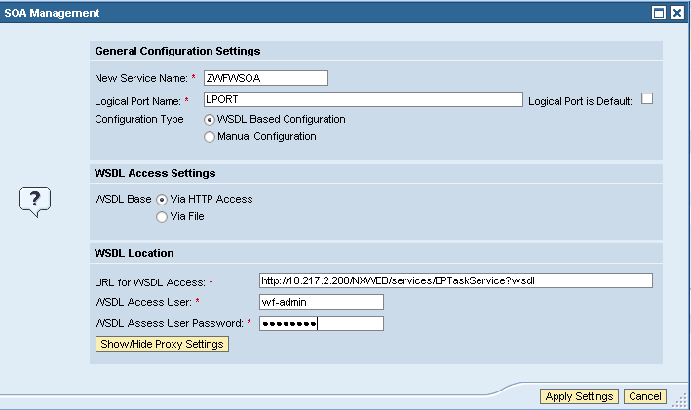
最后点击 Apply Setting，然后点击Save按钮即可激活此配置。
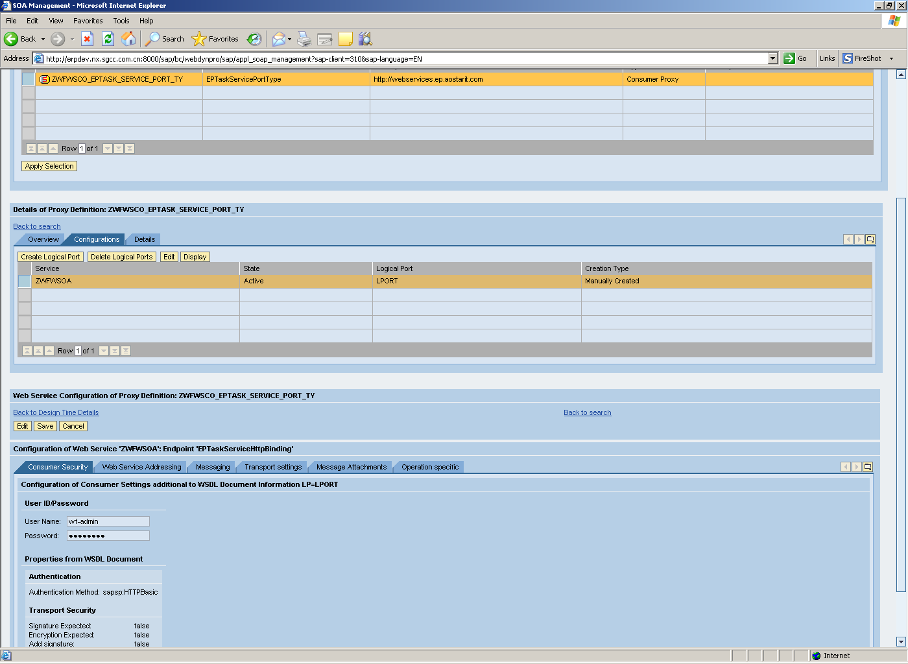
完成上述两个步骤后，即可在程序中调用此代理类。

程序实现调用

代码实现
关键代码如下：
data : lo_proxy type ref to zxtptco_report_parser,
lo_input type zxtptdxpaccess_service,
lo_output type zxtptdxpaccess_service_respons,
lo_sys_exception type ref to cx_ai_system_fault.
try.
* create an instance of proxy class
create object lo_proxy
exporting
logical_port_name = 'LP01'.
* call the corresponding method
call method lo_proxy->dxpaccess_service
exporting
input = lo_input
importing
output = lo_output.
catch cx_ai_system_fault into lo_sys_exception.
* error handling.
write : lo_sys_exception->errortext.
endtry.

数据交换格式

数据交换格式
在ECC系统和数据交换平台(以下简称DXP)交换数据时，按DXP平台接口规范要求，采用的是将XML格式的数据封装到字符串中的形式来实现数据传输。外部调用ECC 的WS时返回参数的XML Schema 如下：

ECC调用外部WS的输入参数的XML Schema如下：

具体字段解释如下：

